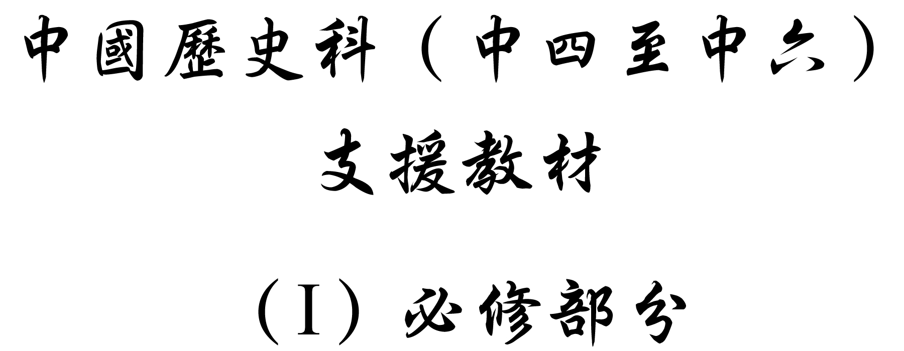

學習重心：安史之亂與唐代衰亡

建議分析內容：

- 安史之亂爆發的人為及制度因素。
- 安史之亂與唐代衰亡各項因素的關係。

探討問題建議：

- 唐朝國勢在開元時到達頂峰，為何其後爆發史之亂，以致國勢不振？
- 安史之亂後，藩鎮、宦官、朋黨及民變如何逐漸蠶食唐室國本，最終導致唐朝衰亡？
探討問題建議（1）：唐朝國勢在開元時到達頂峰，為何其後爆發史之亂，以致國勢不振？
麼特點？

在安史之亂爆發中，哪個人的角色及責任最重？



「是時（玄宗時）海內富實，米斗之價錢十三，青、齊之間斗纔三錢。絹一匹，錢二百。道路列肆，具酒食以待行人。店有驛驢，行千里不持尺兵。天下歲入之物：租錢二百餘萬緡，粟千九八十餘萬斛，庸調絹七百四十萬匹，綿百八十餘萬屯，布千三十五萬餘端。天子驕於佚樂，而用不知節，大抵用物之數，常過其所入。於是錢穀之臣，始事朘刻。」

原文大意：這一時期，國內富裕，每斗米的價格是十三文錢，青州、齊州一帶每斗米才三文錢，每匹絹二百文錢。道路邊上排列著店舖，陳列著酒飯以接待旅客，店中有驛驢，旅行千里不用攜帶任何短小的兵器以自衛。天下各地每年徵收的財物，有租錢二百多萬緡，粟一千九百八十多萬斛，庸、調絹七百四十萬匹，綿一百八十多萬屯，布一千零三十五萬多端。天子沉溺於過度的享樂之中而不知節制，大體上說使用財物的數量，經常超過了他的收入。於是掌管錢糧的臣僚，開始苛刻地聚歛。

引自宋祁、歐陽修：《新唐書˙食貨志》，冊5，卷51，頁1346。



「天寶之亂的主要原因，由於唐玄宗晚年的怠逸。因為怠逸而縱情聲色，不理政事。於是宮內有楊貴妃的擅寵，宮外而有李林甫、楊國忠諸奸的用事。於是興大獄、誅諸王、事聚歛、啟邊釁、百病全生，終至釀成安史大亂。玄宗晚年的種種措施，與其初葉的勵精圖治，竟判若兩人。」

參考陳致平：《中華通史》（台北：黎明文化事業股份有限公司，1989年），第四篇上，頁199。

建議討論問題：

- 史家曾讚譽玄宗締造了唐代的盛世——「開元之治」，但批評其晚年荒怠。根據資料一，玄宗的「窮奢極侈」，怎樣導致國家的中衰？

- 資料二將唐代中衰及安史之亂爆發的因由，歸咎於唐玄宗個人的失德，你認為這種評價是否公允？為什麼？


「開元已來，豪貴雄盛，無如楊氏之比也……宮中供貴妃院織錦刺綉之工，凡七百人，其雕刻鎔造，又數百人。揚、益、嶺表刺史，必求良工造作奇器異服，以奉貴妃獻賀，因致擢居顯位……國忠既居宰執，兼領劍南節度，勢漸恣橫……天寶中，范陽節度使安祿山大立邊功，上深寵之。祿山來朝，帝令貴妃姊妹與祿山結為兄弟。祿山母事貴妃，每宴賜，錫賚稠沓。及祿山叛，露檄數國忠之罪。」

原文大意：從開元年間以來，豪門富貴人家勢大強盛，沒有可以和楊家相比……皇宮為貴妃院提供織錦刺繡的工人，共有七百人，那些雕刻熔造的又有幾百人。揚州、益州、嶺表各州的刺史，還得尋求好工匠製作奇異的器具及別致的服飾，用來送給貴妃作為祝賀的獻禮，如藉此再升大官……楊國忠已經當上了宰相，兼任劍南節度使，更加放恣驕橫…．天寶年間，范陽節度使安祿山在邊境多次立有大功，皇上很寵信他。安祿山來朝見，皇帝讓貴妃姊妹和安祿山結為兄弟。安祿山則拜認貴妃為母，經常宴會賞賜不斷。到安祿山反叛，竟散發檄文聲討楊國忠的罪惡。

引自劉昫：《舊唐書》（北京：中華書局，1975年），冊7，卷51，頁2179-2180。
建議討論問題：

- 根據資料三，楊貴妃得到玄宗寵幸在當時帶來什麼影響？你認為安史之亂的發生與楊貴妃有什麼關係？

- 歷史上素來有「紅顏禍水」的說法。你認為用來形容楊貴妃在安史之亂的角色是否恰當？為什麼？



「時安祿山恩寵特深，總握兵柄，國忠知其跋扈，終不出其下，將圖之，屢於上前言其悖逆之狀，上不之信。……（安祿山）見國忠用事，慮不利於己……（楊國忠）奏貶吉溫（安祿山親信）於合浦，以激怒祿山，幸其搖動，內以取信於上，上竟不之悟．由是祿山惶懼，遂舉兵以誅國忠為名。……潼關，諸將以函關距京師三百里，利在守險，不利出攻。國忠以翰（哥舒翰）持兵未決，慮反圖己，欲其速戰，自中督促之……王師奔敗，哥舒翰受擒，敗國喪師，皆國忠之誤惑也。」

原文大意：當時安祿山特受恩寵，總握兵權，楊國忠知道他驕橫，最終也不會甘居自己之下，將要圖謀他，多次在皇上面前說他（安祿山）違亂忤逆的事狀，皇上不相信……（安祿山）見到楊國忠執政，擔心他陷害自己……（楊國忠）上奏把吉溫貶往合浦，藉此激怒安祿山，希望他心中恐慌，在內以取信於皇上，而皇上始終沒有醒悟。從此安祿山恐懼，於是以誅殺楊國忠為名而起兵……守衛潼關，眾將領認為函關距離京師三百里，有利於堅守險要，不利於出兵進攻。楊國忠因為哥舒翰握兵猶豫不決，擔心反過來圖謀自己，想讓他立刻出戰，就從中督促他……王師潰敗，哥舒翰被叛軍生擒，敗國喪師，都是楊國忠蠱惑的結果。

引自劉昫：《舊唐書》（北京：中華書局，1975年），冊10，卷106，頁3241-3246。
建議討論問題：

- 楊國忠與安祿山有什麼過節？你認為他是安史之亂的罪魁禍首嗎？

- 你認為楊國忠對安史之亂的發生要負上多少責任？


「（天寶元年）李林甫為相，凡才望功業出己右及為上所厚、勢位將逼己者，必百計去之；尤忌文學之士，或陽與之善，啗以甘言而陰陷之。世謂李林甫『口有蜜，腹有劍』……（天寶二年）……時李林甫專權，公卿之進，有不出其門者，必以罪去之。」

原文大意：李林甫為宰相後，對於朝中百官凡是才能和功業在自己之上，而受到玄宗寵信或官位快要超過自己的人，一定要想方設法除去，尤其忌恨由文學才能而進官的士人。有時表面上裝出友好的樣子，說些動聽的話，而暗中卻陰謀陷害。所以世人都稱李林甫「口有蜜，腹有劍」……（天寶二年）當時李林甫專權，官吏進官如果不通過他的門路，必定要設法加罪而除去。

引自司馬光：《資治通鑑˙唐紀三十一》（香港：中華書局，1956年），冊8，卷215，頁6853、6859。



「及開元中，天子有吞四夷之志，為邊將者十餘年不易，始久任矣……李林甫欲杜邊帥入相之路，以胡人不知書，乃奏言：『文臣為將，怯當矢石，不若用寒畯胡人；〔寒，謂卑賤。畯，嘗有事農耕者也。畯音俊。〕胡人則勇決習戰，寒族則孤立無黨，陛下誠以恩洽其心，彼必能為朝廷盡死。』上悅其言，始用安祿山。至是，諸道節度盡用胡人，〔安祿山、安思順、哥舒翰、高仙之，皆胡人也。〕精兵咸戍北邊，天下之勢偏重，卒使祿山傾覆天下，皆出於林甫專寵固位之謀也。」

原文大意：到了開元年間，天子有併吞周邊民族的志向，為邊將的人十多年都不替換，邊將開始久任……李林甫想要杜絕邊將入朝為宰相的路，因胡人沒有文化，就上奏說：「文臣為將帥，怯懦不敢作戰，不如用出身低賤從事過農耕的胡人。胡人都勇敢好戰，出身低賤而孤立沒有黨援，陛下如果真能夠以恩惠籠絡他們，他們一定能夠為朝廷盡力死戰。」玄宗覺得李林甫的話很有道理，就重用了安祿山。這時，各鎮節度使幾乎都是胡人，精兵強將都戍守在北方邊疆，形成內輕外重的局面，最後安祿山得以發動叛亂，幾乎推翻唐朝的天下，這都是因為李林甫追求專寵和鞏固自己地位的陰謀所致。

引自司馬光：《資治通鑑˙唐紀三十二》（香港：中華書局，1956年），冊8，卷216，頁6889。


乙已（元和十四年），上（憲宗）問宰相（崔群）：「玄宗之政，先理而後亂，何也﹖」崔群對曰：「玄宗用姚崇、宋璟、盧懷慎、蘇頲、韓休、張九齡則理，用宇文融、李林甫、楊國忠則亂。故用人得失，所繫非輕。人皆以天寶十四年安祿山反為亂之始，臣獨以為開元二十四年罷張九齡相，專任李林甫，此理亂之所分也。願階下以開元初為法，以天寶末為戒，乃社稷無疆之福！」

原文大意：元和十四年，憲宗問宰相崔群：「玄宗朝政治，先治然後亂，是什麼原因？」崔群回答說：「玄宗任用姚崇、宋璟、盧懷慎、蘇頲、韓休、張九齡為相，則天下大治；但用宇文融、李林甫、楊國忠為宰相，則朝政紊亂。所以，用人得失，關係重大。人們都認為天寶十四年（755）安祿山叛亂是天下大亂的開端，我則認為開元二十四年（736）罷除張九齡相位，信用李林甫主持朝政是治亂的分界線。但願陛下效法玄宗初任用賢良，勵精圖治，以天寶末年玄宗信用奸佞，怠於政事為鑑戒，如果陛下能這樣做，那就是國家長治久安的福分啊！」

引自司馬光：《資治通鑑˙唐紀五十七》（香港：中華書局，1956年），冊9，卷241，頁7773。
建議討論問題：

- 據以上的資料，李林甫對玄宗時政局之破壞與安史之亂的發生有什麼責任？有說安史之亂是由李林甫的私心所造成的。你同意嗎？試綜合以上資料加以說明。

- 憲宗時的宰相崔群評玄宗任用李林甫，是國家「理亂之所分」的關鍵人物，他的根據是什麼？你是否同意崔群的說法？為什麼？


「唐朝統治者對待漢族以外的各族，雖說比較此前的封建王朝要開明一些，但種族歧視的情況仍然存在……漢族官僚輕視胡族將領，不識文字，無由入相當政，含有種族歧視的內容。更具體來說，河北北部幽州一帶地方，太宗時曾遷徙許多突厥人居住到這裡，隋、唐以來，又有不少契丹和奚族歸附者，居住於這一帶，故這裡是許多胡族雜居之地。他們的生活風俗，仍然大量保存著，和漢人不同。」

參考資料：韓國磐：《隋唐五代史》（北京：人民出版社，1979年），頁183-184。



「李林甫重用安祿山的動機，其心可誅，但如果觀察當時的環境，則會發現李林甫重用安祿山並不違反當時的政治習慣。須知唐人對種族觀念相當淡薄，唐代政治上絕無種族歧視之事，……根據唐書宰相世系表，唐代宰相共三百六十九人，屬於九十八族，其中胡族而任宰相者有三十二人，分屬於十七個姓……在種族觀念淡薄的情況下，自唐初起，便重用蕃將蕃兵，甚至天子的隨身禁衛也用蕃兵……所以唐玄宗以前，蕃將任總管、大總管、經略使、都護等重要官職者甚多……李林甫欲杜邊帥入相之而重用安祿山，其原因並非胡族不能勝任宰相，只是安祿山「不知書」，才不可能入朝為相。……安祿山亂起，玄宗重用的將領是高麗血統的高仙芝、突騎施血統的哥舒翰、契丹血統的李光弼，可見唐玄宗並未因安祿山是胡人叛亂而懷疑所有的胡人，亦即反映唐室並未把安史之亂看成是種族的叛亂，所以仍然重用胡人。」

王壽南：《隋唐史》（台北：三民書局股份有限公司，1986年），頁218-223。
建議討論問題：

以上兩段資料對安史之亂的種族因素有不同的論述，它們各從什麼立場出發？你較同意哪一個的說法？為什麼？

建議學習活動

- 安史之亂的發生，唐玄宗、楊貴妃、楊國忠和李林甫四人似乎都有一些責任；

- 請同學在工作紙1上按優次填上名字，並說明原因；

- 選出較有代表性的工作紙；

- 請該同學在堂上報告。

附錄

工作紙1

安史之亂──誰之過？

對安史影響 | 人物 | 理由
責任最大
責任很大
責任較少
責任最少

兵制上的變化怎樣導致安史之亂的爆發？

「太宗貞觀十年，更號（更改名稱）統軍爲折衝都尉，別將爲果毅都尉，諸府總曰折衝府。凡天下十道，置府六百三十四，皆有名號，而關內二百六十有一，皆以隸（隸屬）諸衛……初，府兵之置，居無事時耕於野，其番上者，宿衛京師而已。若四方有事，則命將以出，事解輒罷，兵散于府，將歸于朝。故士不失業，而將帥無握兵之重，所以防微漸、絕禍亂之萌也（防範禍亂於開始階段）。」

原文大意：太宗貞觀十年，改稱統軍為折衝都尉，別將為果毅都尉。諸府總的叫折衝府，天下共計十個道，設置六百三十四個府，都各有名稱，而關內有二百六十一個，都隸屬於諸衛……當初，府兵的設置，沒有戰事的時候在田野耕作，其中輪番上值的，只是宿衛京師而已。如果四方有事，就任命將帥領了府兵出征，戰事結束就停罷，兵散於府，將帥歸於朝。所以兵不會失去本業，而將帥不會擁兵自重，用來防微杜漸，消除禍亂於萌芽。

引自宋祁、歐陽修：《新唐書》（北京：中華書局，1975年），冊5，卷50，頁1325-1328。
建議討論問題：

- 根據資料，府兵在軍事上的主要作用是什麼？

- 這種制度有什麼優點？

「後來宿衛的府兵，多為京中貴勢所役使，如同奴隸。政府對之也日益冷淡，軍官歷年不遷，士兵死事也不加存問。因此府兵漸為社會所輕，其素質也跟著大為降低，甚至貧弱到無力番上的地步。而府務的廢弛，逃亡的眾多，戰力的衰退，自然也都是不可避免的結果。」

參考資料：傅樂成：《中國通史》（台北：大中國圖書公司，1982年），下冊，頁478。

「（開元）十三年，始以彍騎分隸十二衛，總十二萬，爲六番，每衛萬人……其制：皆擇下戶白丁、宗丁、品子强壯五尺七寸以上，不足則兼以戶八等五尺以上，皆免征鎮、賦役，爲四籍，兵部及州、縣、衛分掌之。十人爲火，五火爲團，皆有首長。又擇材勇者爲番頭，頗習弩射。」

原文大意：開元十三年，開始把彍騎分屬於十二衛，總共十二萬人，分六番，每衛有一萬人……規定都選擇下戶白丁、宗丁、品子中身體強壯高五尺七寸以上的充任，不夠則也用戶八等身高五尺以上的充任，都免除征鎮和賦役。編製四份兵籍，兵部和州、縣、衛分別掌管。十人為一火，五火為一團，都有首長。又選擇有才勇的為番頭，多練習弩射。

引自歐陽修、宋祁：《新唐書》（北京：中華書局，1975年），冊7，卷51，頁1327。

建議討論問題：

- 府兵制後來發生什麼變化？什麼因素導致這種現象出現？

- 唐室採用什麼方法來補救？你認為改革的方案有效嗎？唐室改革後的兵制與府兵的作用有否不同？

天寶以後彍騎制亦有改變，應募者往往是市井無賴之徒，對兵事多不通曉。由於承平日久，銷兵之論漸起，而民間對子弟當兵多採不屑態度。同時中央的彍騎因屯駐京師而缺乏戰鬥經驗，加上養尊處優，士氣日漸衰頹。相反藩鎮邊兵，經常與外族接戰，實力始終強勁。同時，藩鎮士卒的數目，又遠較中央為多，因此造成內輕外重之局。

資料來源：司馬光：《資治通鑑》（香港：中華書局，1956年），冊8，卷216，頁6894-6895；傅樂成：《中國通史》（台北：大中國圖書公司，1982年），下冊，頁478-479。
建議討論問題：

- 彍騎成立多少年之後，出現安史之亂？

- 當時彍騎的戰鬥力如何？為何會如此？

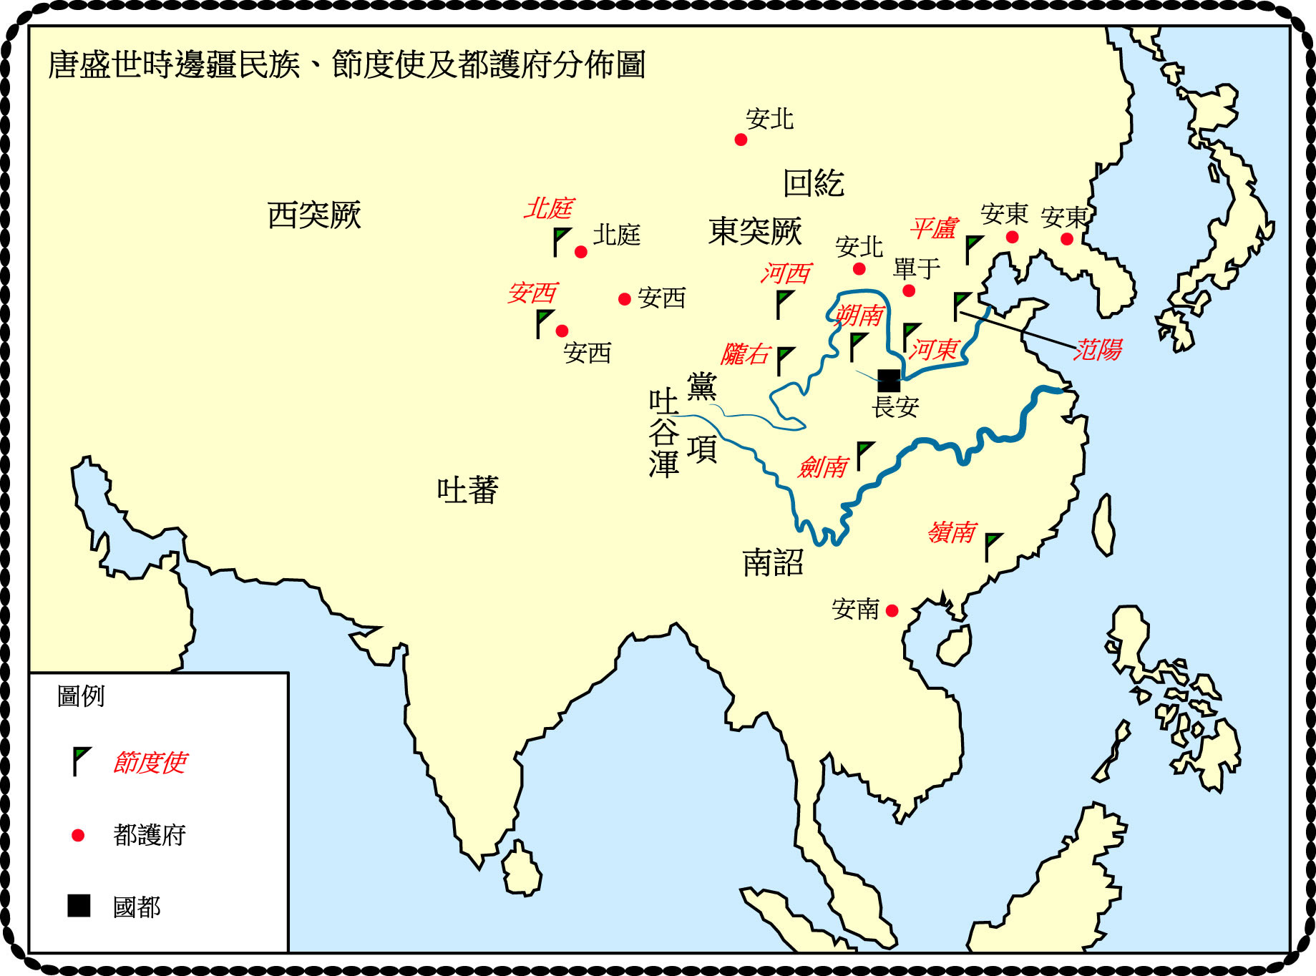

參考錢棟祥、譚松壽：《中國歷史地圖》（香港：現代教育研究社，1979年），頁43。

節度使系從邊防軍發展而來，（睿宗）景雲年間（西元710-711年）所置節度使如此，即西元742年（天寶元年）玄宗所置十道節度使，主要也是防邊的。

參考資料：韓國磐：《隋唐五代史》（北京：人民出版社，1979年），頁184-185。

天寶年間，彍騎應募者皆市井無賴，既無訓練，軍紀又差，但邊疆地區，外族虎視耽耽，不能不設置重兵以為防禦，於是，唐室不得不允許邊地的節度使以召募方式徵集軍隊，這些邊地節度使的鎮兵稱為方鎮兵或藩鎮兵，彍騎則僅駐守京師。在玄宗天寶元年，唐朝政府統計全國兵力共約五十七萬人，其中邊地藩鎮兵佔四十九萬，彍騎不過八萬人，邊地鎮兵幾乎佔全國兵數百分之九十。

參考資料：王壽南：《隋唐史》（台北：三民書局股份有限公司，1986年），頁232。

「至開元中，朔方、隴右、河東、河西諸鎮，皆置節度使，每以數州為一鎮，節度使即統此數州，州刺史盡為其所屬，故節度使多有兼按察使、安撫使、支度使者。既有其土地，又有其人民，又有其甲兵，又有其財賦，於是方鎮之勢日強。」

引自趙翼：《廿二史劄記》（北京：中國書店，1987年），卷二十〈唐節度使之禍〉條，頁266。

唐天寶元年（公元742年），沿邊共設有十節度經略使，今列表如下：

節鎮名稱 | 節度使駐節地 | 兵員數 | 馬匹數
安西四鎮節度使 | 龜茲（今新疆庫車） | 24,000人 | 2700匹
北庭節度使 | 金滿（今新疆吉木薩爾北） | 20,000人 | 5000匹
河西節度使 | 姑臧（今甘肅武威） | 73,000人 | 19400匹
隴右節度使 | 湟水（今青海樂都） | 75,000人 | 10600匹
朔方節度使 | 回樂（今寧夏靈武西南） | 64,700人 | 14300匹
河東節度使 | 晉陽（今山西太原市西南） | 55,000人 | 14000匹
范陽節度使 | 薊（今北京市） | 91,400人 | 6500匹
平盧節度使 | 柳城（今遼寧朝陽） | 37,500人 | 5500匹
劍南節度使 | 成都（今四川成都市） | 30,900人 | 2000匹
嶺南五府經略使 | 南海（今廣東廣州市） | 15,400人 | 不詳
長樂經略使 | 閩（今福建福州市） | 1500人 | 不詳
東萊守捉 | 掖（今山東萊州） | 1000人 | 不詳
東牟守捉 | 蓬萊（今山東蓬萊） | 1000人 | 不詳

參考資料：王仲犖：《隋唐五代史》（上海：上海人民出版社，1992年），下冊，頁518-519。

建議討論問題：

- 參考資料五、六，節度使成立於何時？它的功能是什麼？

- 根據資料七、八，節度使的擁兵數目及權力有什麼變化？

- 據資料九，安祿山所管轄的兵、馬數目有多少？佔當時節度使總數的百分比若干？與中央政府相比，他的實力如何？
建議討論問題：

綜合以上各段資料，你認為安史之亂的爆發，主要是「人」的原因？還是「制度」的原因？
參考書目
徐師歷編 ：《中國歷史大事紀年》（澳門：爾雅社出版，1979年）
李樹桐：《隋唐史別裁》（台北：商務印書館，1995年）
柏楊：《中國人史綱》（香港：星光出版社，1989年）
李斌城等：《隋唐五代社會生活史》（北京：中國社會科學出版社，出版時不詳）
梁方仲：《中國歷代戶口、田地、田賦統計》（上海：上海人民出版社，1980年）
韓國磐：《隋唐五代史綱》（北京：人民出版社，1979年）
陳致平：《中華通史》（台北：黎明文化事業股份有限公司，1989年）
歐陽修、宋祁撰：《新唐書》（北京：中華書局，1975年）
劉昫：《舊唐書》（北京：中華書局，1975年）
王壽南：《隋唐史》（台北：三民書局股份有限公司，1986年）
司馬光編著，胡三省音註：《資治通鑑》（香港：中華書局，1956年）

